

**ESCUELA SUPERIOR POLITÉCNICA DEL LITORAL**

**INSTITUTO DE CIENCIAS MATEMÁTICAS**

**INGENIERÍA EN AUDITORÍA Y CONTADURÍA PÚBLICA AUTORIZADA**

**16 de febrero de 2011**

**MÉTODOS CUANTITATIVOS I TERCERA EVALUACIÓN**

**Nombre: …………………………………… Paralelo: …………**

**Firma: ……………………………………… # Matrícula: ………………**

**TEMA 1**

**Dada la función de variable real , determine la regla de correspondencia de su inversa; y, luego obtenga el valor de .**

**VALOR: 10 puntos**

**TEMA 2**

**Sea  y el predicado , determine el conjunto de verdad **

**VALOR: 10 puntos**

**TEMA 3**

**Un bote sale de un puerto A y en línea recta a una velocidad de 50 millas por hora en la dirección 15° al este del norte; en ese mismo instante sale otro bote del mismo puerto A y en línea recta a una velocidad de 70 millas por hora siguiendo la dirección 75° al oeste del sur. ¿A qué distancia estarán separados los botes después de 5 horas?**

**VALOR: 10 puntos**

**TEMA 4**

**Demuestre que si *Z*  y *w* son dos números complejos cualesquiera, se cumple que:**



**VALOR: 10 puntos**

**TEMA 5**

**Calcule los siguientes límites:**

**VALOR: 10 puntos**

**a)** 

**b)** 

**TEMA 6**

**Obtenga la derivada requerida en cada literal:**

**VALOR: 10 puntos**

**a)  si **

**b)  si **

**TEMA 7**

**Determine la ecuación de la recta normal a la curva cuya ecuación está dada por  en el punto .**

**VALOR: 10 puntos**

**TEMA 8**

**Determine la ecuación de la parábola cuyo vértice es el punto , siendo su directriz la recta  y la longitud de su lado recto 8.**

**VALOR: 10 puntos**

**TEMA 9**

**Bosqueje la gráfica de la siguiente función de variable real:**



**VALOR: 10 puntos**

**Determinando previamente:**

1. **Dominio**
2. **Intersecciones con los ejes**
3. **Simetrías**
4. **Asíntotas**
5. **Puntos críticos**
6. **Monotonía**
7. **Valores extremos**
8. **Concavidad**
9. **Puntos de inflexión**
10. **Rango**

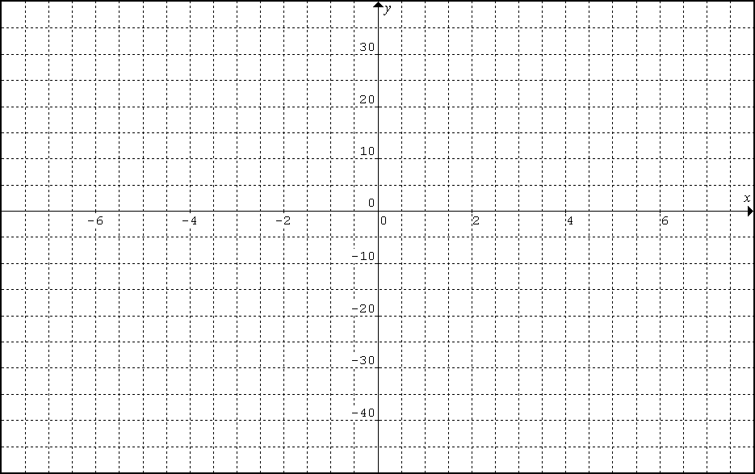

**TEMA 10**

**Una compañía obtiene una utilidad de $5.00 por cada artículo de su producto que vende. Si gasta *A* dólares por semana en publicidad, el número de artículos que vende durante la semana está dado por:  donde . Determine el valor de *A* que maximiza la utilidad neta semanal.**

**VALOR: 10 puntos**